臺北市立美術館112年申請展簡章
- 主旨：
鼓勵當代藝術創作，提昇展覽實踐總體表現，呈現藝術生態多元性及開創性。
- 申請資格：
- 個人藝術創作者：須具中華民國國籍或持有效之中華民國居留證(亦得以內政部移民署核發就業金卡代之)。
- 共同創作藝術團體：成員須二分之一(含)以上具中華民國國籍。
- 不予受理情形：
- 五年內（107年1月1日至111年12月31日止）通過本館評審之申請展獲選者。
- 各級機關、學校社團聯展或畢業展。
- 由策展人策劃之主題展。
- 申請方式：
- 申請流程：一律採線上作業，請至申請展網站(https://ea.TFAM.museum) 登錄會員及報名。
- 申請時間：自112年3月1日零時起至112年4月30日下午五時止。
- 展期、展場安排：
- 為增強展出之專業對話、經費運用及集體推廣效益，由本館安排展覽展期及展場。
- 展期原則安排於113年下半年，本館保留展期及展場調整權利。
- 申請計畫：
- 創作形式、內容、媒材不拘；惟所提展覽計畫須適合本館指定空間(展場平面圖如附件一)。
- 獲選者須依原送審之展覽計畫執行；如有更動須另提書面計畫，徵得本館同意後實施。
- 申請資料上傳(總量不超過300MB)：
- 基本資料(含最高學歷、展歷、獲獎紀錄等)。
- 展覽計畫(含創作理念、作品展示計畫、空間規劃圖；如為發展中計畫須附詳細創作計畫書)。
- 作品資料(含名稱、媒材、尺寸、創作年代)：
(1)靜態圖檔：jpg格式，單張圖檔低於1MB。
(2)影音多媒體：精簡版(3分鐘為限)，限用mp3/mp4播放格式。影片完整版另可透過Vimeo/YouTube網路空間，將連結登錄至報名網站。
- 參考資料(含作品靜態圖檔、影音多媒體等，本項視申請者需要提供)。
須完成以上1至3項始視為完成報名程序。
- 評審作業：
- 依本年度送件申請之媒材類項及數量比例，聘請各類委員組成評審委員會，評審以通過4案為原則，並視情況得列候補若干名。
- 本館預計於112年6月底前於本館網站公布評審結果並寄發通知書函予獲選者，獲選者與本館簽訂合約。
- 展覽須知：
- 獲選者由本館提供上限新臺幣40萬元之展覽製作費(包括文宣、翻譯、木作、油漆、運輸、保險、佈卸展人力等支出)。
- 上列項目原則由本館年度廠商執行；不足經費得由獲選者向臺北市政府文化局以外單位申請補助。
- 展覽專輯由本館提供上限新臺幣10萬元之印製費。
- 佈展須知詳如附件二。

電話：(02)25957656轉206展覽規劃組 館址：臺北市中山區中山北路三段181號
網址：https://www.tfam.museum
附件一
臺北市立美術館申請展展場平面圖
（三樓3A(1)、3A(2)、3B(1)、3B(2)）
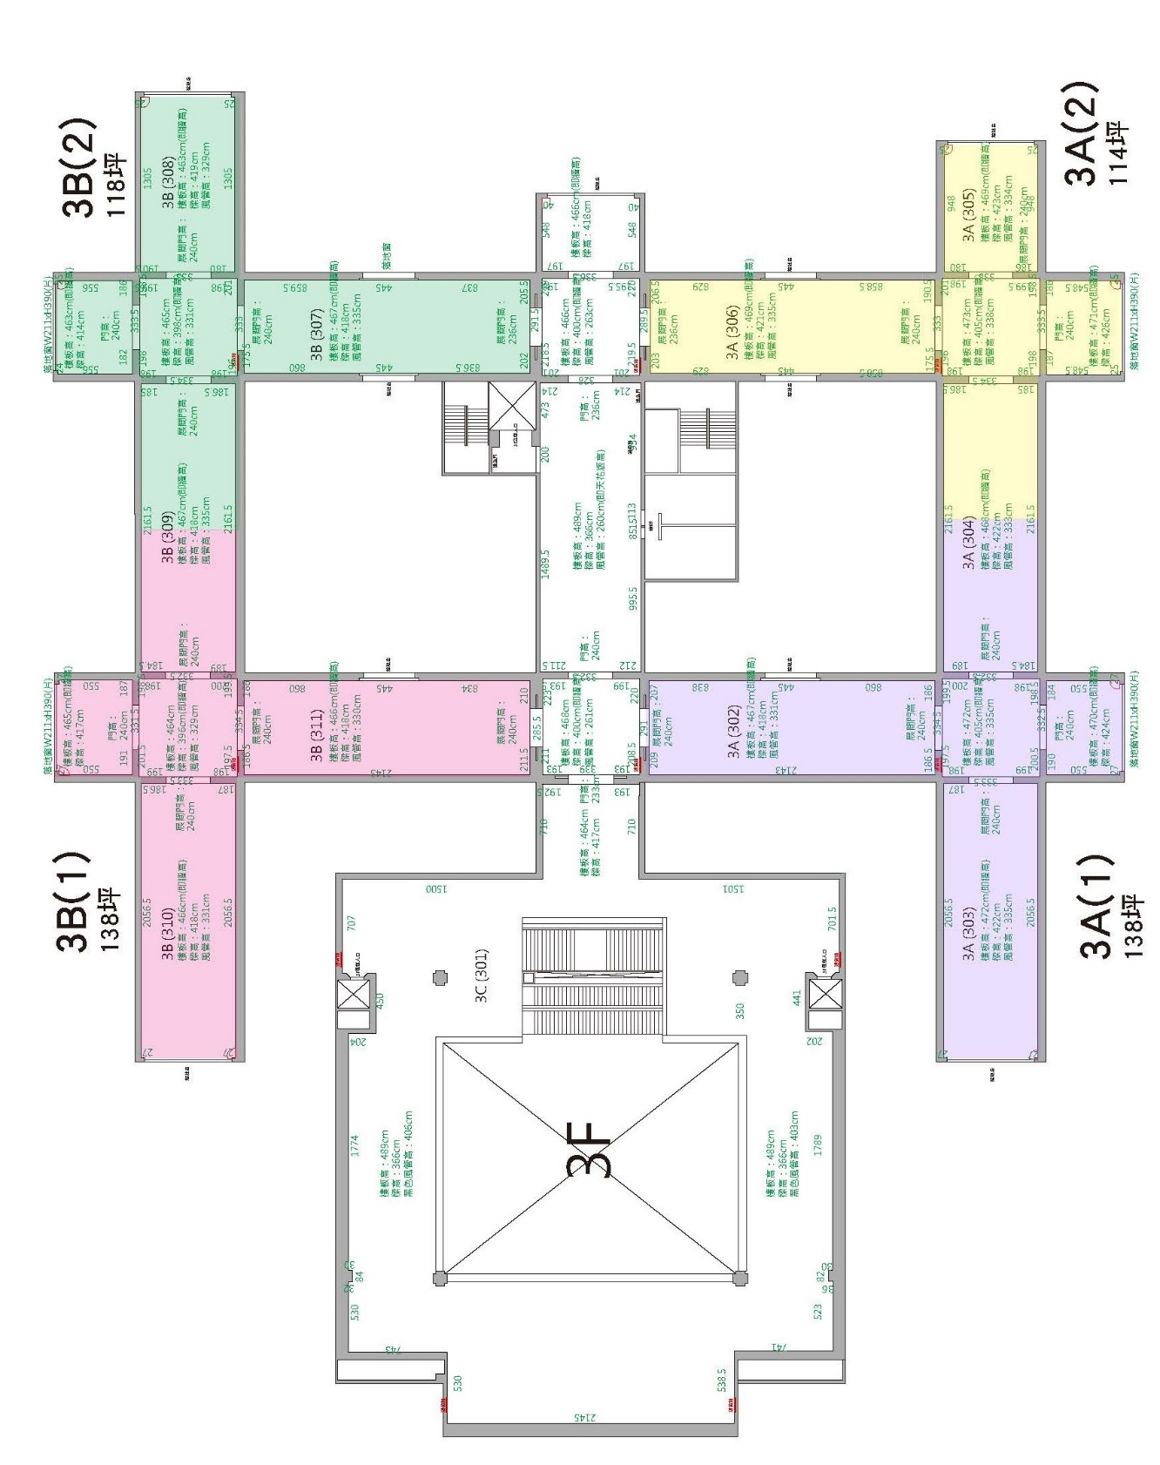
附件二
臺北市立美術館申請展佈展須知
一、藝術家應與本館協商運輸及佈展時程，並納入合約執行。最遲應於開展前2天完成佈展（以利展場清潔、測試、調燈作業）。
二、展覽結束後，應於翌日將作品卸展運離本館，並恢復場地。
三、佈置僅限於規定之展覽區域內，館內外各項公共設施（如大門、空地走道、樓梯、公共牆面、大廳、安全門、消防栓、監視器、紅外線等）不得拆卸、佔用或張貼宣傳品。
四、展場地面、牆面、柱面、天花板等不得挖掘、打洞、改變或使用鋼釘、或黏著劑直接粘貼，如有破壞損毀或造成漏水，應負責復原。
五、館內禁止搬入危險品，並嚴禁煙火。
六、現場展出作品以適合於本館空間展出為限，每平方公尺載重量在400公斤以內為原則。佈置方式須與本館承辦人員溝通後進行。
七、大型展品如雕塑、鐵條、台架等重物，搬運時應提離地面，避免刮損地面，如有損毀，應負責復原。
八、佈置完成後及展畢拆除之廢棄物，應自行從速運離本館。
九、展覽所需視聽設備，原則上由藝術家自行準備。
十、展出若為音效作品，須妥善處理展場隔音，避免影響鄰近展覽展出。展場上之影音電腦等設備，請製作開關機程序表，以便展期間之使用與維護。
十一、贈送花籃及花圈禁止攜入展場，且展出現場不得有作品以外之陳設。

